附件2
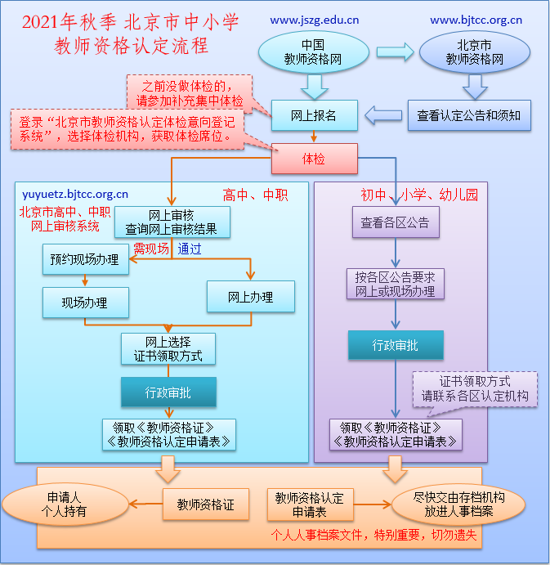

步骤 | 时间 | 内容
一 | 9月27日至10月12日 | 各类申请人登录中国教师资格网进行网上报名（http://www.jszg.edu.cn）。（10月1日至7日报名系统关闭）
二 | 9月28日上午7:00至10月13日中午12:00  （完成网上报名24小时后） | 各类申请人登录“北京市教师资格认定体检意向登记系统”，选择体检机构，获取体检席位（9月27日前已取得有效期内体检表的申请人无需再进行体检。10月1日至7日意向登记系统关闭。）
三 | 10月14日至22日 | 各类申请人自行与所选的体检机构联系，预约并完成体检。
四 | 10月25日至29日 | 高中、中职教师资格认定申请人登录北京市高中、中职教师资格认定网上审核系统（http://yuyuetz.bjtcc.org.cn）或关注“北京市教师资格”微信公众号 “资格认定”栏目查询网上审核结果。
五 | 10月25日至29日 | 各类申请人进行网上办理或现场办理，具体方式见各认定机构发布的公告。
六 | 10月30日下午4:00前 | 已完成办理并申请邮寄证书的高中、中职教师资格认定申请人登录网上审核系统或关注“北京市教师资格”微信公众号“资格认定”栏目完成邮寄证书缴费。
七 | 11月1日后 | 各类申请人按照相应认定机构的安排领取教师资格证书。

